**Overlopertje met cijfers**

Een eenvoudig maar vrolijk spel om spelenderwijs cijfers te oefenen. De kinderen staan allemaal naast elkaar aan één kant van het plein. De leerkracht houdt een getalkaart omhoog. Niemand mag het getal hardop zeggen. De kinderen die het getal kunnen benoemen mogen naar de overkant rennen. Als ze daar zijn mogen ze hardop roepen welk cijfer het is.

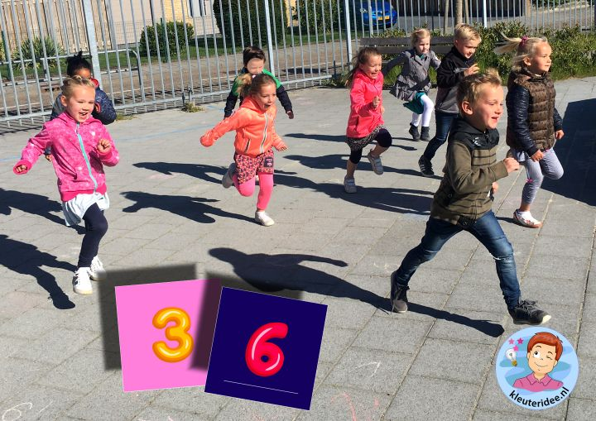

De kinderen die het cijfer weten, zullen snel naar de overkant rennen. De kinderen die het cijfer niet weten rennen ook, maar iets zachter :) Aan de overkant gekomen hebben immers al veel kinderen het cijfer geroepen en kunnen ze ook mee roepen. Hierdoor kunnen zij ook zij de cijfers benoemen. Als iedereen aan de overkant is, houdt de leerkracht het volgende cijfer omhoog.  
Je kunt het spel natuurlijk ook met letters spelen.